SAYILARI YÜZLÜĞE YUVARLAMA
Verilen bir sayının son iki basamağı 50 den küçük ise (49,48,47…) kendi yüzlüğüne,
50 ve 50 den büyük ise ( 50,51,52…) bir sonraki yüzlüğe yuvarlarız.

1) Aşağıdaki doğal sayıları, en yakın yüzlüğe yuvarlayarak örnekteki gibi eşleştiriniz.

3400 | 3500 | 3600 | 3700 | 3800 | 3900 | 4000 | 4100

1350
1769
3392
3425
3629
1472
1888

1200 | 1300 | 1400 | 1500 | 1600 | 1700 | 1800 | 1900
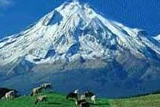

2) Ülkemizin en önemli dağlarının yüksekliklerin en yakın yüzlüğe yuvarlayınız.
Hasan Dağı : 3268 ………………
Erciyes Dağı : 3916
…………….. ………………

Palandöken Dağı : 3176
………… ………………
Ağrı Dağı : 5137
……………….

3) Sayı doğrusunda yeri gösterilen doğal sayıları en yakın, yüzlüğe yuvarlayıp uygun boşlukları işaretleyiniz.

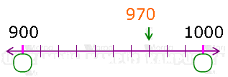
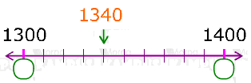

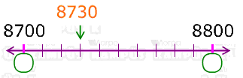
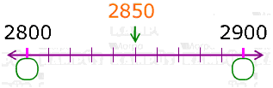

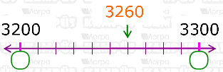
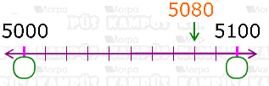

4535
4550
4583
4520
4576
4528
4509
4595
4544
4500’e yuvarlananlar

…… …… ……

…… ……

4600’e yuvarlananlar

…… …… ……

…… ……

5) Aşağıdaki doğal sayıları en yakın yüzlüğe yuvarlayınız.
 | 1268 | 1300

985

2417

275

3423

4354

3703

1252

3031

407

5854

2542

4018

3744

1068

3335

6761

5088

3256

6026

9165

3876

4351

2479

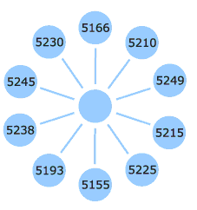


6) Yandaki şemada verilen sayıların en yakın yüzlüğe ortak yuvarlandığı sayı hangi seçenekte verilmiştir?
A) 5100B) 5150C) 5170D) 5200

7) Aşağıdaki sayılar en yakın yüzlüğe yuvarlandıktan sonra toplanırsa sonuç kaç olur?
48.361
39.548
A) 87.900B) 87.300 C) 86800 D) 88.100


8) Ahmet Beyin telefon şifresini en yakın yüzlüğe yuvarlarsak hangi doğal sayıya ulaşırız?

A) 4900 B) 5000 C) 5100 D) 5200

522

GERÇEK VE HAYAL ÜRÜNÜ İFADELER
Aşağıdaki ifadeleri okuyunuz. Gerçek ifadelerin başındaki kutucuğu G, hayal ürünü olan ifadelerin başındaki kutucuğuna H harfi yazınız.

Köprü tam yıkılırken fil hortumuyla köprüyü havaya kaldırdı.
Parkta arkadaşlarıyla oynuyordu.
Sabaha kadar bulutların üzerinde dolaşıp durdum.
Uçan halısına binip gökyüzünde özgürce dolaştı.
Dünya, Güneş’e seslendi.
Aynadaki görüntüsünü dakikalarca izledi.
Küçük kız yıldızları heybesine topladı.
Aynaya bakınca kendisini dev gibi görüyordu.
Bulutlar pamuk giysilerini giymişlerdi.
Piknik ateşinden orman yangını çıkmış.
Yere atılan çöpler, çöp kutusuna atılmak için yalvarıyordu.
Minik fare kükredi.
Güneş dünyayı artık ısıtmayacağını söylüyordu.
Karıncalar hep bir ağzından bir, iki diye bağırarak, tek sıra halinde ilerliyordu.
Kedi pırr diye uçuverdi
Duvarımızdaki saat daha fazla dayanamayıp konuşmaya başladı.
Sihirli değneği ile her şeyi değiştiriyordu.
Güneş çocuklara gülümsedi.
Çöpe atılan ekmek parçaları ağlıyordu.
Küçük çocuk ağlamaya başladı.
Otobüs uçarak bizi köyümüze götürdü.
Ağaçlar ormanların korunması için bir araya toplanıp karar aldılar.
Ağaçtaki kuşlar çok güzel ötüyorlardı.

Annemin yaptığı pastayı afiyetle yedik.

İki saattir dışarıda oynuyorlardı.
Dünyamızdaki tatlı su kaynakları yavaş yavaş tükeniyor.
Hayvanlarla konuşup onlarla anlaşabiliyorum.
Bardaklar havada uçuşuyordu.
Meyveler ağaçtan koparıldığı için ağlıyordu.
Elindeki elmayı soyup yedi.
Minik köpek kulağıma fısıldadı.
Ağacın altına yaprakları dökülmüştü.
Köprüde balık tutuyorlardı.
Balıklar oltaya gelmeyip balıkçılara gülüyorlardı.
İnsanlar yeşil çimlere basınca çimler acı içinde bağırıyorlardı.
Gül bülbüle dalına konması için yalvardı.
Kırmızı gül çok güzel kokuyordu.
Yıldızlar Ay ile dans ediyorlar.
Sonbaharda yapraklar döküleceği için çok üzülüyorlardı.
Merdivenler yorgunluktan ayakta duramıyorlardı.
Yürüyen merdivene binmeyi çok seviyorum.
Bazı insanlar çok güzel gülümsüyorlar.
Muhabbet kuşuna konuşmayı öğretmişler.
Yeni bir araba almak istiyorum.
Son zamanlarda okuduğum en güzel kitaptı.
Balıklar ağa takılınca kurtulmak için balıkçı ile konuştular.
Bugün hava çok soğuk, montumu giyinmeliyim.
Manavda meyve kalmamış.
Ormandaki ağaçlar kesildi.
Fillerin kulakları kocamandır.
Bizim ev sabah sporundan yeni döndü.

